10. august 2011

Kære forældre i 5. klasse

Vi skal i det næste stykke tid arbejde med kapitlet Måling. Eleverne skal i denne periode lære om:

- Omkreds. Beregne omkreds af cirkler samt 3- og 4-kanter.
- Areal. Beregne areal af parallelogrammer og trekanter ud fra højde og grundlinje.
- Rumfang. Beregne rumfang af hele og halve kasser.
- Enheder. Kende enheder for længde, areal, rumfang, vægt og tid samt foretage omskrivninger.
- Regnehistorier. Løse tekstopgaver med ovenstående faglige områder.

I kan hjælpe jeres barn godt på vej derhjemme ved hjælp af en eller flere af nedenstående aktiviteter:

Aktiviteter og spil fra bogen:
Følgende aktiviteter/spil kan med fordel gentages hjemme, når eleverne har arbejdet med dem i skolen.
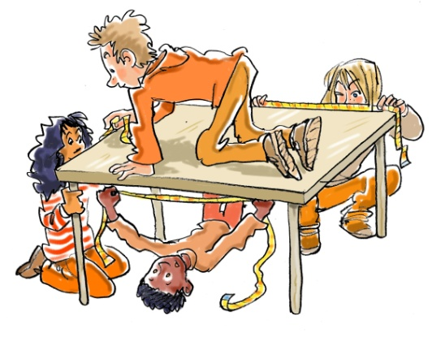
Side 77 | Opgave 5 | Klip trekanter.
Side 78 | Opgave 7 | Diameter og omkreds.
Side 80 | Opgave 15 | Klip og lim parallelogrammer.
Side 82 | Opgave 24 | Rumfang under bord.  Fx sofabord, havebord og spisebord.
Side 86 | Opgave 37 | Fødselsdage.  Lav lignende opgaver med familiemedlemmers fødselsdage.

Andre aktiviteter:
Omkreds og diameter. Mål omkredse på cylinderformede genstande, fx træstammer, stearinlys, hegnspæle, flagstænger. Beregn efterfølgende diameteren.

Areal af trekanter. Hvem klipper først en trekant på kvadreret papir med fx arealerne 10 cm², 20 cm², 30 cm², 40 cm² og 50 cm²?

Rumfang. Find forskellige madkasser og plastikbøtter. Gæt på deres størrelse/rumfang, og stil dem op i rækkefølge. Mål og beregn rumfangene og se, om beholderne står i den rigtige rækkefølge.

Gæt, mål og omskriv. Find en genstand. Gæt på enten længde, areal, rumfang eller vægt. Fx en gaffel, en lasagneplade, en spand og en sten. Mål genstanden og se, hvor langt gættet var fra målet.

Forkortelsesdiktat. Skriv forskellige enheder fra elevbogen på små papirlapper. Bland sedlerne. Træk en seddel, og skriv den tilhørende forkortelse. Ved fx ”milliliter” skrives der ”ml”.

Tag tid. Gæt inden en bestemt handling, hvor lang tid den vil tage. Fx en opvask, en køretur, en tandbørstning. Tag tid, og beregn forskellen på gættet og den faktiske tid.

God fornøjelse og med venlig hilsen

Skriv dit navn her...

